„Směřujeme k výuce s využitím metody
CLIL na střední odborné škole“.
(2018-1-CZ01-KA101-047503)

Integrace cizího jazyka do výuky přírodovědných a odborných předmětů CLIL
Vyučující: | Mgr. Martin Tobiáš
Aktivita č. | 3
Předmět: | Fyzika
Téma: | Fotoelektrický jev
Datum: | 29. 3. 2019
Forma: | opakování s využitím Khan Academy

4. ročník – opakování studia celého ročníku
- Využití cizojazyčných textů pro opakování slovní zásoby - osmisměrka
- Využití videosekvencí s vysvětlením daných jevů
- Délka trvání integrace cizího jazyka v hodině: 20-30 minut
Find 7 special physical contents and 2 famous physicists

d | o | f | l | i | g | h | t | q | i | o
e | p | a | n | o | r | t | u | e | n | h
e | c | h | q | w | z | a | h | l | k | T
p | m | l | o | t | n | n | z | o | i | m
s | r | k | d | t | o | s | b | m | a | r
n | u | p | u | d | o | p | e | r | z | e
i | t | m | l | r | k | n | o | h | o | p
e | k | e | n | e | r | g | y | k | v | o
l | h | k | v | h | t | u | l | h | f | o
s | b | o | h | r | l | a | s | e | r | c

neutron, quantum, photon, energy, Sheldon Cooper,
speed of light, time, Niels Bohr, laser

What´s the problem – identify and explane
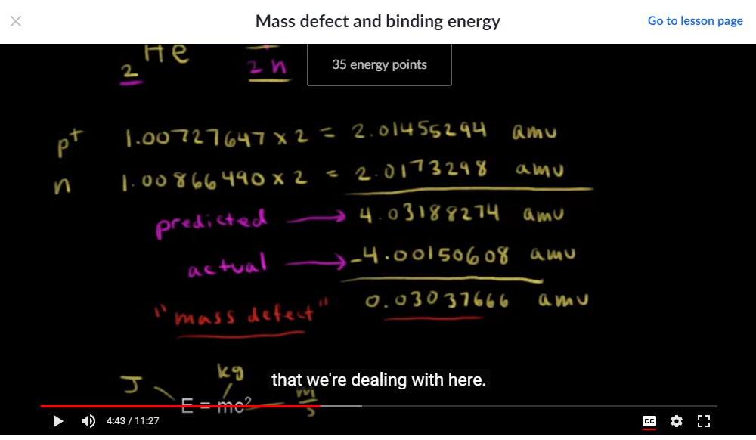

Použité zdroje:
- Khan Academy | Free Online Courses, Lessons & Practice [online]. Dostupné z: https://www.khanacademy.org/science/physics/quantum-physics/in-in-nuclei/v/mass-defect-and-binding-energy?modal=1
- Anthropic Principle - The Big Bang Theory - YouTube. YouTube [online]. Dostupné z: https://www.youtube.com/watch?v=MsUo2_Z7Uog
- File:Atom-1472657.png - Wikimedia Commons. [online]. Dostupné z: https://commons.wikimedia.org/wiki/File:Atom-1472657.png
- What is CLIL? | Onestopenglish. Onestopenglish: Number one for English language teachers [online]. Copyright © Springer Nature Limited 2000 [cit. 01.04.2019]. Dostupné z: http://www.onestopenglish.com/clil/what-is-clil/
- Sheldon Cooper - The Big Bang Theory wallpaper - Movie wallpapers - #24917. SU Walls - Desktop Wallpapers in all resolutions[online]. Copyright © SUWalls 2019 [cit. 01.04.2019]. Dostupné z: https://suwalls.com/movies/sheldon-cooper-the-big-bang-theory-24917/

